附件1：青岛市专精特新“小巨人”企业质量诊断报名表

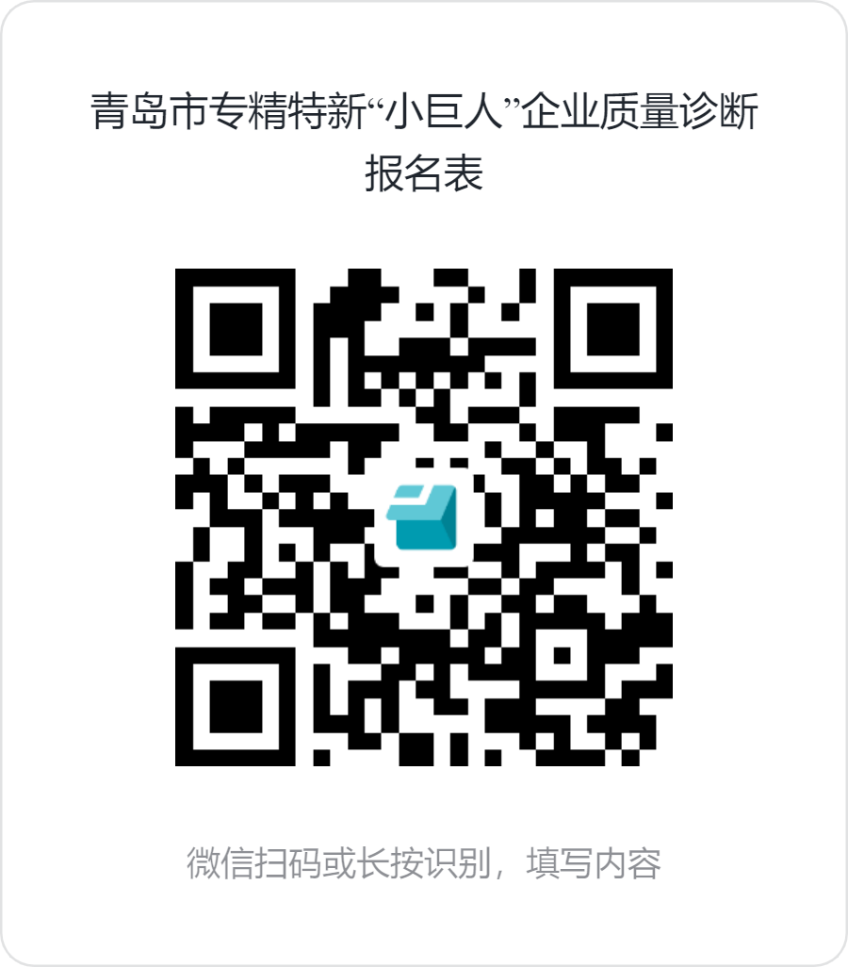

附件2

青岛市专精特新“小巨人”企业质量诊断申请表
企业基本信息
企业名称 |  |  |  | 统一社会信用代码
企业地址
成立时间 |  |  |  | 联系人
联系电话 |  |  |  | 电子邮箱
企业性质 | □国有 □合资 □民营 □外资
企业规模 | □中型 □小型 □微型
营业收入（万元） | 2023年度 |  |  |  | 2024年度
企业员工人数（人） | 2023年度 |  |  |  | 2024年度
所属行业领域 | □新一代信息技术 □人工智能 □生命健康 □智能网联新能源汽车 □低空经济 □绿色能源 □智能装备 □智能家电 □高端化工与新材料 □现代轻工 □未来产业 □其他
企业简介（主营业务、核心产品 / 服务、技术优势等）
核心技术领域及专利情况（核心技术名称、专利数量及类型）
企业质量管理现状
质量管理体系认证情况（可多选、须提供证书扫描件） |  | □ISO9001；□IATF16949；□TL9000；□GMP；□IRIS；□AS9100；  □其他： ；□未通过任何质量管理体系认证
信息化、数字化、智能化评估类证书（可多选、须提供证书扫描件） |  | □两化融合管理体系AA级及以上等级资质证书  □数字化转型成熟度二星及以上评级资质证书  □智能制造能力成熟度二级及以上等级资质证书  □数据管理能力成熟度二级及以上等级资质证书  □数据安全能力成熟度二级及以上等级资质证书  □其他：  □未获得评估认证证书
现有质量管理部门及人员配置 |  | 部门名称：________________________  人员数量：____人，其中专职质量管理人员____人，具有中级及以上质量专业技术职称人员____人
主要质量管理工具及方法应用情况（可多选） |  | □SPC（统计过程控制） □FMEA（潜在失效模式分析）  □MSA（测量系统分析） □六西格玛 □精益生产  □数字化质量管理工具（如质量信息系统） □其他___
近三年来企业获得的主要荣誉
与主营产品相关并体现产品先进性的发明专利数量 |  | 个
希望诊断解决的主要问题
请详细描述企业在质量管理方面存在的突出问题（可结合核心产品研发、生产、交付等环节）
这些问题对企业核心技术产品竞争力、市场拓展等方面造成的影响
企业已针对这些问题采取的措施及效果
诊断需求与期望
希望诊断的重点领域（可多选） |  | □核心产品设计阶段质量管理 □关键生产工序质量控制  □供应链（含核心零部件供应商）质量管理 □研发过程质量风险管理  □质量数字化转型 □其他____
期望通过诊断达到的目标（如提升核心产品质量稳定性、降低研发质量成本等）
企业可提供的诊断配合条件（如核心技术资料、生产现场协调、团队对接等）
企业声明 |  | 本企业承诺所填写信息真实、准确，愿意配合诊断机构开展质量诊断工作，积极提供相关资料和便利条件，并对诊断过程中涉及的企业核心技术和商业秘密进行脱敏处理。  企业（盖章）：  负责人签字：  ____年____月____日

附件3：青岛市专精特新“小巨人”企业管理诊断报名表

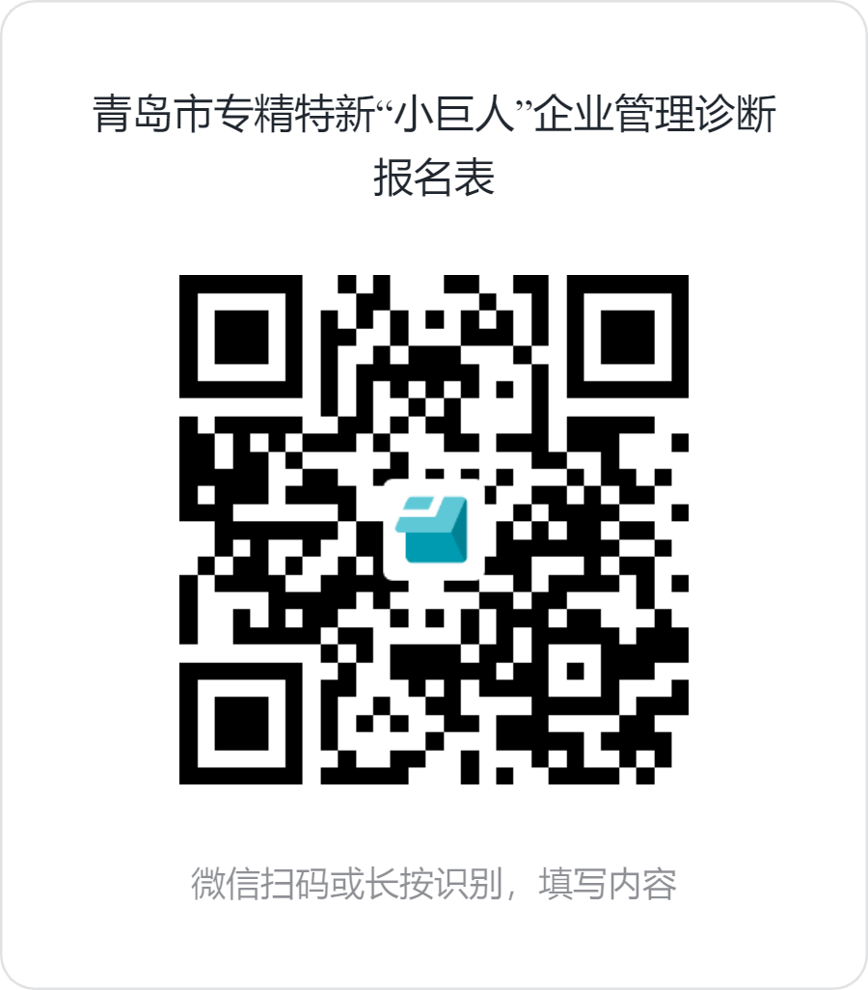

附件4

青岛市专精特新“小巨人”企业管理诊断申请表
企业基本信息
企业名称 |  |  | 统一社会信用代码
企业地址
成立时间 |  |  | 联系人
联系电话 |  |  | 电子邮箱
企业性质 | □国有 □合资 □民营 □外资
企业规模 | □中型 □小型 □微型
营业收入（万元） | 2023年度 |  | 2024年度
企业员工人数（人） | 2023年度 |  | 2024年度
所属行业领域 | □新一代信息技术 □人工智能 □生命健康 □智能网联新能源汽车 □低空经济 □绿色能源 □智能装备 □智能家电  □高端化工与新材料 □现代轻工 □未来产业 □其他
企业简介（简要描述企业组织架构、战略规划、经营情况、市场地位等，不超过300字）
企业管理现状
管理体系认证情况（须提供证书扫描件） | □ISO 9001 质量管理体系  □ISO 14001 环境管理体系  □ISO 45001 职业健康安全管理体系  □ISO/IEC 27001 信息安全管理体系  □两化融合管理体系（GB/T 23001）  □知识产权管理体系（GB/T 29490）  □其他：  □未通过任何管理体系认证
质量与品牌荣誉（须提供荣誉证书扫描件） | □省级以上质量奖  □中国质量奖提名奖/省长质量奖  □全国质量标杆企业  □自主品牌（注册商标）  □中华老字号/地理标志产品  □其他：  □未获得任何质量和品牌荣誉
数字化与绿色管理认证（须提供证书扫描件） | □智能制造能力成熟度评估（CMMM）  □绿色工厂/绿色供应链管理企业  □能源管理体系（ISO 50001）  □碳足迹/碳中和认证  □其他：  □未获得任何数字化与绿色管理认证
管理荣誉（须提供荣誉证书扫描件） | □国家级技术创新示范企业  □国家级知识产权优势/示范企业  □省部级以上研发机构（如技术中心）  □其他：  □未获得任何管理类荣誉
管理诊断面临问题及需求
希望诊断的重点领域（可多选） | □战略管理 □人力资源管理 □创新管理 □生产管理  □供应链管理 □营销管理 □财务管理 □决策管理  □公共形象管理 □其他
生产经营中面临的主要困难问题，以及对管理咨询诊断服务的主要需求（可多选） | □战略管理  1.具体问题描述  2.主要需求描述
生产经营中面临的主要困难问题，以及对管理咨询诊断服务的主要需求（可多选） | □人力资源管理  1.具体问题描述  2.主要需求描述
生产经营中面临的主要困难问题，以及对管理咨询诊断服务的主要需求（可多选） | □创新管理  1.具体问题描述  2.主要需求描述
生产经营中面临的主要困难问题，以及对管理咨询诊断服务的主要需求（可多选） | □生产管理  1.具体问题描述  2.主要需求描述
生产经营中面临的主要困难问题，以及对管理咨询诊断服务的主要需求（可多选） | □供应链管理  1.具体问题描述  2.主要需求描述
生产经营中面临的主要困难问题，以及对管理咨询诊断服务的主要需求（可多选） | □营销管理  1.具体问题描述  2.主要需求描述
生产经营中面临的主要困难问题，以及对管理咨询诊断服务的主要需求（可多选） | □财务管理  1.具体问题描述  2.主要需求描述
生产经营中面临的主要困难问题，以及对管理咨询诊断服务的主要需求（可多选） | □决策管理  1.具体问题描述  2.主要需求描述
生产经营中面临的主要困难问题，以及对管理咨询诊断服务的主要需求（可多选） | □公共形象管理  1.具体问题描述  2.主要需求描述
生产经营中面临的主要困难问题，以及对管理咨询诊断服务的主要需求（可多选） | □其他  1.具体问题描述  2.主要需求描述
期望通过诊断达到的目标（如提升创新管理能力、降低人员管理成本等） | 1.  2.  3.
企业可提供的诊断配合条件（如企业制度文件、财务资料、访谈协调、团队对接等）
企业声明 | 本企业承诺所填写信息真实、准确，愿意配合诊断机构开展管理诊断工作，积极提供相关资料和便利条件，并对诊断过程中涉及的企业核心技术和商业秘密进行脱敏处理。  法定代表人（签字）：  公章：  年 月 日

附件5：青岛市专精特新中小企业技术创新服务（知识产权方向）报名表

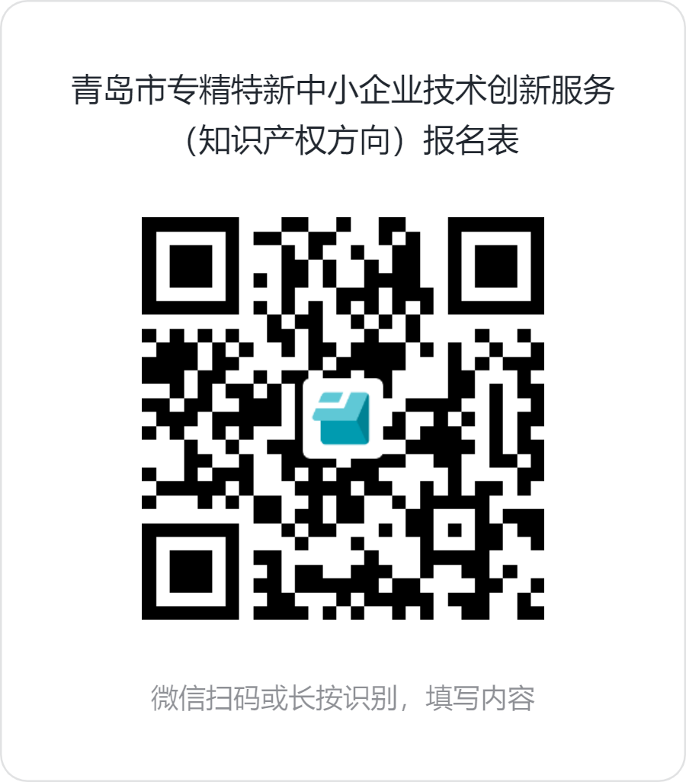

附件6

青岛市专精特新中小企业技术创新服务
（知识产权方向）申请表
企业基本信息
企业名称 |  |  |  | 统一社会信用代码
企业地址
成立时间 |  |  |  | 联系人
联系电话 |  |  |  | 电子邮箱
企业性质 | □国有 □合资 □民营 □外资
企业规模 | □中型 □小型 □微型
营业收入（万元） | 2023年度 |  |  |  |  | 2024年度
企业员工人数（人） | 2023年度 |  |  |  |  | 2024年度
所属行业领域 | □高端装备，具体领域：  □海洋行业（海洋生物医药、海洋船舶工业、海洋环境勘探、海洋工程），具体领域：
企业简介（主营业务、知识产权布局和应用情况、技术优势等）
企业知识产权现状
上年度研发投入（万元） |  |  |  |  | 占营业收入比重（%）
上年度研发人员数量（人） |  |  |  |  | 占全部员工数量比重（%）
现阶段知识产权工作情况 | □专利（_____件）  □商标（_____件）  □著作权（_____件）  □其他,
企业主要技术方向和重点产品（简述）
企业知识产权面临问题及需求
当前知识产权痛点 | 申请阶段 | □流程复杂耗时  □代理费用高  □技术交底书撰写困难  □审查周期长（如发明专利＞2年）  □驳回率高  □其他
当前知识产权痛点 | 维护阶段 | □年费管理疏漏  □专利价值评估难  □技术升级后旧专利失效  □其他
当前知识产权痛点 | 维权阶段 | □侵权取证难  □诉讼成本高  □跨区域维权阻力大  □被恶意投诉（如商标抢注）  □其他
当前知识产权痛点 | 其他痛点
急需的服务模块 | 基础服务 | □核心技术点或重点产品的专利微导航分析  □核心或重点产品的专利挖掘和布局方案  □核心专利布局和专利申请  □专利密集型产品备案  □商标申请与布局建议  □知识产权管理制度梳理与体系构建建议  □初步知识产权维权、保护、品牌出海等咨询与应对建议
急需的服务模块 | 个性化咨询服务 | □高价值专利包培育  □专利风险识别与管控  □商标申请及基础服务  □商标保护及案件处理  □版权专业服务  □知识产权管理体系服务  □知识产权培训
急需的服务模块 | 其他需求
企业可提供配合条件（如核心技术资料提供、团队对接等）
企业声明 | 本企业承诺所填写信息真实、准确，愿意配合知识产权机构开展服务工作，积极提供相关资料和便利条件，并对服务过程中涉及的企业核心技术和商业秘密进行脱敏处理。  法定代表人（签字）：  公章：  年 月 日

